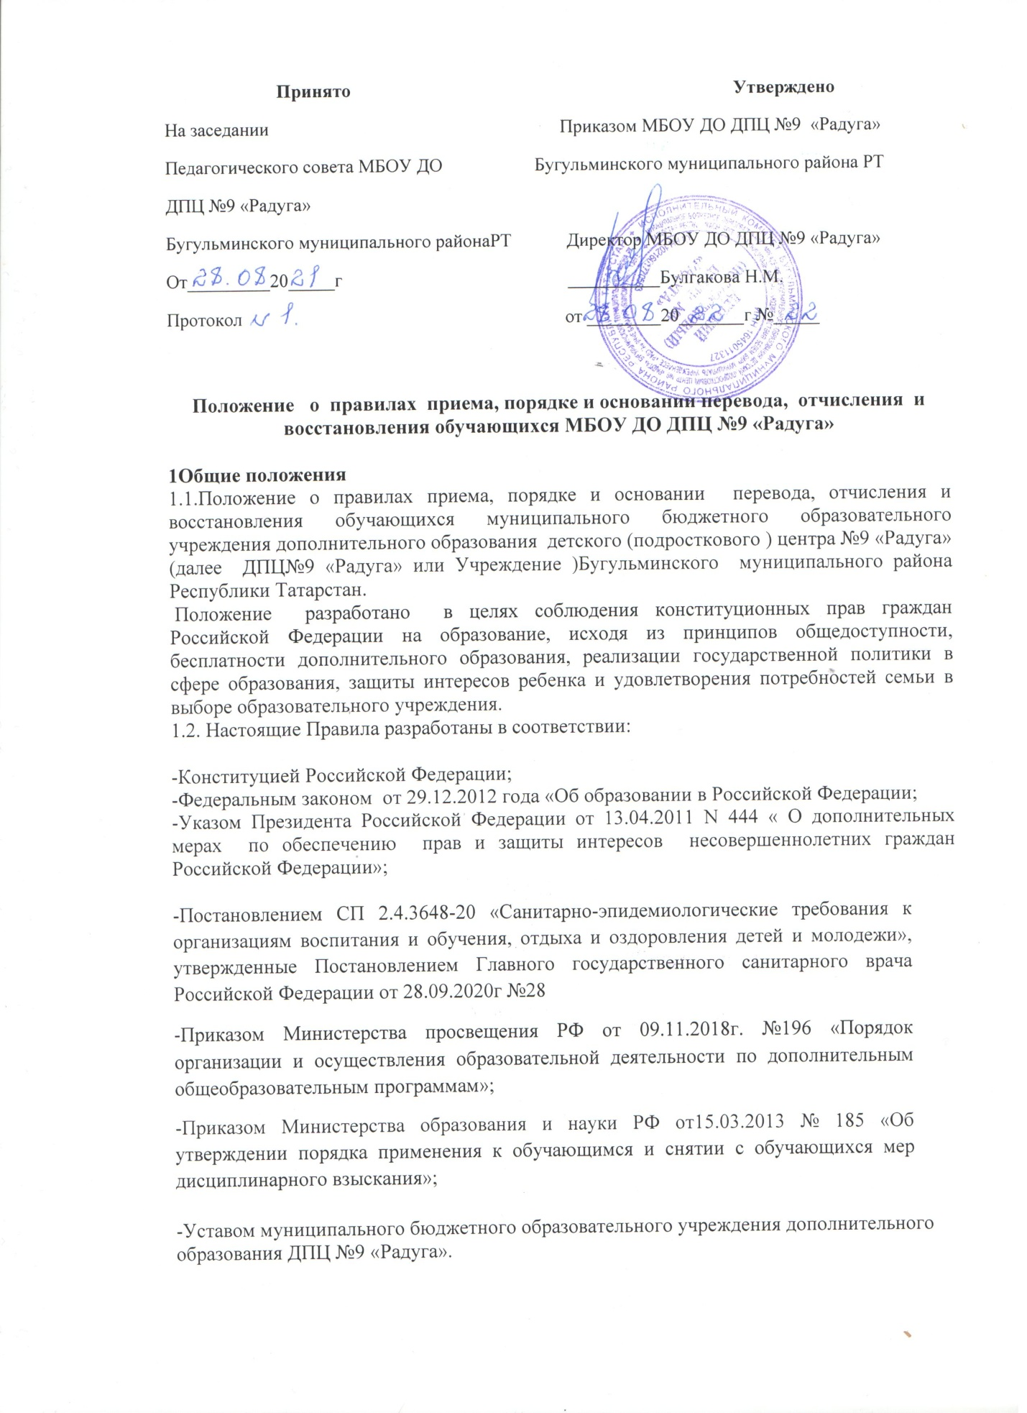

1.3. Настоящее Положение регламентирует правила приема, порядок и основания перевода, отчисления и восстановления обучающихся Учреждения.
.
1.4Правила приема, порядок перевода, отчисления и восстановления обучающихся
в части , неурегулированной законодательством Российской Федерации в области образования, устанавливается Учреждением самостоятельно.
1.5Настоящее Положение разработано и утверждено с учетом устного мнения обучающихся, родителей (законных представителей) несовершеннолетних обучающихся, педагогических работников МБО ДО ДПЦ №9 «Радуга
2. Правила Приема

2.1. Прием в Учреждение осуществляется в период комплектования (с 01сентября по 15 сентября), а также в течение всего календарного года при наличии свободных мест в объединениях. Количество обучающихся на каждый учебный год закреплено муниципальным заданием.
2.2. Прием детей в объединения проводится в соответствии с условиями реализации дополнительной общеобразовательной общеразвивающей программы, возрастными особенностями, независимо от уровня их подготовки по данному направлению.
2.3. Прием детей в Учреждение осуществляется на добровольной основе учреждения в электронном виде в Навигаторе дополнительного образования Республики Татарстан (согласно протокола совещания Министерства Просвещения Российской Федерации от 12.04.2021 №Д06-13/06);. При приеме в спортивные объединения необходимо медицинское заключение о состоянии здоровья ребенка и об отсутствии противопоказаний для занятий по выбранной программе.
2.4. Учреждение может отказать в приеме в случае медицинских противопоказаний, несоответствия возраста ребенка образовательной программе.
2.5 При приеме обучающихся в Учреждение администрация знакомит родителей (законных представителей ) несовершеннолетних обучающихся или обучающихся, достигших 14 лет с Уставом Учреждения, лицензией на право осуществления образовательной деятельности, образовательной программой Учреждения, дополнительными общеразвивающими общеобразовательными программами реализуемыми в Учреждении, и локальными актами, регламентирующими организацию образовательного процесса. Прием обучающихся в Учреждение осуществляется в соответствии с Законом Российской Федерацией и Республики Татарстан «Об образовании».
2.6..Правом поступления в Учреждение пользуются все граждане Российской
Федерации. Обучающиеся в Учреждении пользуются всеми правами граждан Российской Федерации и Республики Татарстан Граждане иностранных государств, проживающие на территории Российской Федерации, принимаются в Учреждение на общих основаниях.
2.7...МБОУ ДО ДПЦ №9 «Радуга» вправе производить прием обучающихся на свободные ученические места по дополнительным общеобразовательным общеразвивающим программам в течение всего календарного года.
2.8.Решение о зачислении ребёнка в Учреждение оформляется приказом директора Учреждения и доводится до сведения обучающихся, их родителей (законных представителей) несовершеннолетних детей до 1 октября текущего года при проведении родительских собраний, что является основанием для возникновения образовательных отношений.

2.9.При приеме в Учреждение обучающихся и их родителей (законных представителей) несовершеннолетних детей знакомят с требованиями к одежде и внешнему виду. Одежда должна быть чистой, удобной, эстетичной, соответствовать температурному режиму в помещении. Обязательна сменная обувь. Внешний вид и одежда должны соответствовать Федеральному закону от 29.12 2012 г. No273ФЗ «Об образовании в Российской Федерации»,
2.10. Образовательная деятельность может реализовываться по дополнительным общеобразовательным общеразвивающим программа в течение всего календарного года, включая каникулярное время.
2.11.Занятия в объединениях могут проводиться по подгруппам, индивидуально или всем составом объединения. Допускается сочетание различных форм обучения. Формы обучения по дополнительным общеобразовательным общеразвивающим программам определяются Учреждением самостоятельно, если иное не установлено законодательством
.2.12.Количество обучающихся в объединении, их возрастные категории, а также продолжительность учебных занятий в объединении зависят от направленности дополнительных общеобразовательных общеразвивающих программ и определяются локально нормативным актом Учреждения.
2.13. Каждый обучающийся имеет право заниматься в нескольких объединениях,
переходить в процессе обучения из одного объединения в другое. Обучающиеся имеют право заниматься с другой группой если они занимаются по одной и той же образовательной программе, в рамках одной направленности и одного года обучения.
2.14. .При реализации дополнительных общеобразовательных общеразвивающих программ в МБОУ ДО ДПЦ «Радуга», могут предусматриваться как аудиторные, так и внеаудиторные занятия, (экскурсии) которые проводятся по группам или индивидуально.
2.15 У5чреждение определяет формы аудиторных занятий, а также формы, порядок и периодичность проведения промежуточной аттестации обучающихся.
2.16.Для обучающихся с ограниченными возможностями здоровья, детей-инвалидов в МБОУ ДО ДПЦ «Радуга» может организовываться образовательный процесс по дополнительным общеобразовательным общеразвивающим программам с учетом особенностей психофизического развития указанных категорий обучающихся:
2.17. При реализации дополнительных общеобразовательных программ Учреждение может организовывать и проводить массовые мероприятия, создавать условия для совместной деятельности обучающихся и родителей.
2.18. Педагоги дополнительного образования имеют право организовывать
занятие, на котором могут присутствовать обучающие с разных групп и годов обучения, если необходимо в процессе обучения работать с творчески активными детьми для организации мероприятия или подготовки к конкурсам, творческим выставкам и т.д. также могут проводить занятия с обучающимися разных групп и годов обучения, не осваивающими программу на должном уровне.

3Порядок и основания перевода обучающихся.

3.1.Обучающиеся, освоившие в полном объеме дополнительную общеобразовательную общеразвивающую программу соответствующего года обучения ,и успешно прошедшие промежуточную аттестацию переводятся на следующий год обучения.
3.2.Решение о переводе обучающихся на следующий год обучения принимается педагогическим советом МБОУДОДПЦ «Радуга».
3.3.Списочный состав обучающихся переведённых на следующий год обучения по итогам проведения промежуточной аттестации ,утверждается приказом директора МБОУДОДПЦ «Радуга»
3.4.Обучающиеся имеют право на перевод из одного объединения в другое для обучения по другой дополнительной общеобразовательной общеразвивающей программе в течении учебного года по желанию обучающегося ,а так же родителей(законных представителей) при наличии вакантных мест в объединениях, медицинского заключения.
3.5.Обучающиеся имеют право на перевод в другое учреждение дополнительного
Образования детей реализующее дополнительную общеобразовательную
общеразвивающую программу соответствующего направления и содержания.
3.6.Перевод обучающихся в иное учреждение дополнительного образования детей производится по письменному заявлению их родителей (законных представителей), оформляется приказом директора Учреждения.
3.7.Обучающиеся могут быть переведены из группы одной студии в группу другой студии в течение учебного года по желанию, инициативе родителей (законных представителей), а так же по инициативе обучающихся. (при увольнении педагога, низкой наполняемости)
38.В отдельных случаях с учетом возрастных индивидуальных способностей обучающего, на основании заявления родителей(законных представителей),по решению педагогического совета, в порядке исключения, допускается повторное обучение.

4. Порядок отчисления обучающихся.

4.1.Отчислениеобучающихся из МБОУДО ДПЦ «Радуга» осуществляется:
-в связи с окончанием освоения дополнительной общеразвивающей программы;
- в связи с переменой места жительства, по состоянию здоровья обучающихся и т.д. достаточно устного предупреждения педагога .Факт выбытия обучающихся из объединения фиксируется педагогом в журнале посещаемости, утверждается приказом директора по Учреждению;
- в случае увольнения педагога дополнительного образования данного объединения.
4.2.Обучающиеся, пропускающие занятия длительное время (более2хмесяцев) без уважительной причины и предупреждения педагога считается выбывшими из состава объединения на основании приказа директора Учреждения.
4.3.Отчисление обучающихся может осуществляться по инициативе МБОУ ДО ДПЦ «Радуга»:
- в случае применения к обучающемуся, достигшему возраста 15лет, отчисления дисциплинарного взыскания (за исключением обучающихся с ограниченными возможностями здоровья или дошкольников) за совершенные не однократно грубые нарушения Устава Учреждения. Правил внутреннего распорядка обучающихся. (совершение обучающимся 2 х и более замечаний, наложенных директором, грубого нарушения дисциплины). К грубым нарушениям относятся: оскорбление(т.е.умышленное унижение чести и достоинства другого лица, выраженное в неприличной форме участников образовательного процесса. Оскорбление может быть нанесено словесно, письменно, действием ,публично, как в присутствии, так и в отсутствие пострадавшего неправомерное поведение (т.е.приводящее к нарушению образовательного процесса; применение физического или психического насилия к участникам образовательного процесса;
- распитие алкогольных ,слабоалкогольных напитков ,пива, употребление наркотических, психотропных ,токсических и других одурманивающих веществ ;
-курение в здании ДПЦ «Радуга»
- нарушение Устава Учреждения, решения Педагогического совета Учреждения, приказы директора, требования педагогических работников не противоречащие законодательствам Российской Федерации и Республики Татарстан;
-принос, передача или использование оружия, спиртных напитков, табачных изделий, токсических, наркотических веществ;
-использование любых средств или веществ, которые могут привести к авариям и катастрофам;
-применение физической силы для выяснения отношений, запугивание и вымогательство; произведение любых действий, влекущих за собой опасные последствия для окружающих;
- употребление ойлексики;
- нарушение правил пожарной безопасности и требований обеспечения безопасности жизнедеятельности.
4.4.Вопрос об отчислении обучающихся за неоднократные грубые нарушения
рассматривается на педагогическом совете МБОУ ДО ДПЦ «Радуга» в присутствии родителей(Законных представителей). Решение педсовета об отчислении обучающегося принимается с учетом мнения его родителей (законных представителей) и с согласия комиссии по делам несовершеннолетних и защите их прав, утверждается приказом директора Учреждения, который доводится до обучающегося , родителей (законных представителей) несовершеннолетнего обучающегося под роспись в течение трех учебных дней со дня его издания не считая времени отсутствия обучающегося ДПЦ «Радуга». Отказ обучающегося, родителей(законных представителей) Несовершеннолетнего обучающегося ознакомиться с указанным приказом (распоряжением) под роспись оформляется соответствующим актом. Меры дисциплинарного взыскания не применяются к обучающимся по общеобразовательным общеразвивающим программам дошкольного образования, а также к обучающимся с ограниченными возможностями здоровья (с задержкой психического развития и различными формами умственной отсталости). Не допускается применение мер дисциплинарного взыскания к обучающимся во время их болезни, каникул. При выборе меры дисциплинарного взыскания Учреждение, должно учитывать тяжесть дисциплинарного проступка, причины и обстоятельства, при которых он совершен, предыдущее поведение обучающегося, его психофизическое и эмоциональное состояние.
-сирот и детей, оставшихся без попечения родителей, принимается с согласия комиссии по делам несовершеннолетних и защите их прав в органах опеки и попечительства. Обучающийся, родители (законные представители) несовершеннолетнего обучающегося вправе обжаловать в комиссию по урегулированию споров между участниками образовательных отношений меры дисциплинарного взыскания и их применение к обучающемуся.Порядок применения к обучающимся и снятия с обучающихся мер
дисциплинарного взыскания устанавливается федеральным органом исполнительной власти, осуществляющим функции по выработке государственной политики и нормативно правовому регулированию в сфере образования.
4.5.Права и обязанности обучающихся ,предусмотренные законодательством Российской Федерации об образовании, Уставом МБОУ ДО ДПЦ «Радуга»,Правилами внутреннего распорядка обучающихся прекращаются с даты его выбытия(отчисления) из Учреждения.

5 Порядок восстановлении обучающихся

5.1.Обучающиеся, отчисленные ) из МБОУ ДО ДПЦ «Радуга»по своей инициативе
или по инициативе родителей ( законных представителей) несовершеннолетних обучающихся , или по инициативе Учреждения до завершения освоения дополнительной общеобразовательной общеразвивающей программы, имеют право на восстановление для обучения в текущем или последующем учебном году с сохранением прежних условий обучения.
5.2.Восстановление обучающихся для обучения в МБОУ ДО ДПЦ «Радуга» в текущем учебном году осуществляется при наличии вакантных мест.
5.3.Восстановлениеобучающихся для обучения в МБОУ ДО ДПЦ «Радуга» в последующем учебном году осуществляется при условии реализации в данный период дополнительной общеобразовательной общеразвивающей программы, по которой
обучающийся проходил обучение , при наличии вакантных мест .При восстановлении в
объединения по необходимости, является наличие медицинского заключения о состоянии здоровья обучающегося с указанием возможности заниматься по избранным направлениям.
5.4.Восстановление обучающегося для обучения в МБОУ ДО ЦДТТ по дополнительным
Общеобразовательным общеразвивающим программам осуществляется на основании заявления родителей (законных представителей) несовершеннолетнего обучающегося.

6.Порядок формирования личных дел обучающихся

6.1Личные дела обучающихся объединений МБОУ ДО ДПЦ «Радуга» формируются из следующих документов:
заявление утвержденного образца (приложение No1);
личная карта обучающегося (приложение No3)
;заявление на обработку персональных данных обучающихся от родителей
(законных представителей) несовершеннолетних обучающихся
(приложение 4).
6.2.Личные дела 1 года обучения формируются педагогами дополнительного
образования с 01.09. по 14.09. текущего года хранятся личные дела
обучающихся у педагогов дополнительного образования. Срок хранения личных дел обучающихся время реализации дополнительной общеобразовательной общеразвивающей программы.

